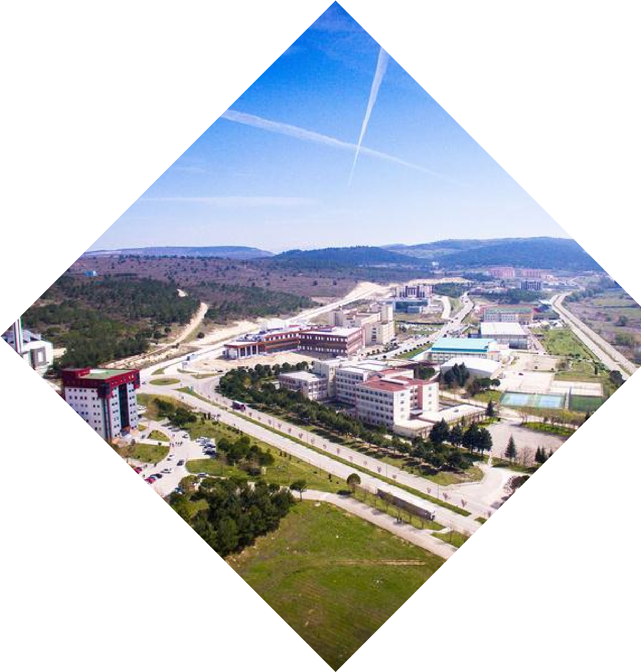
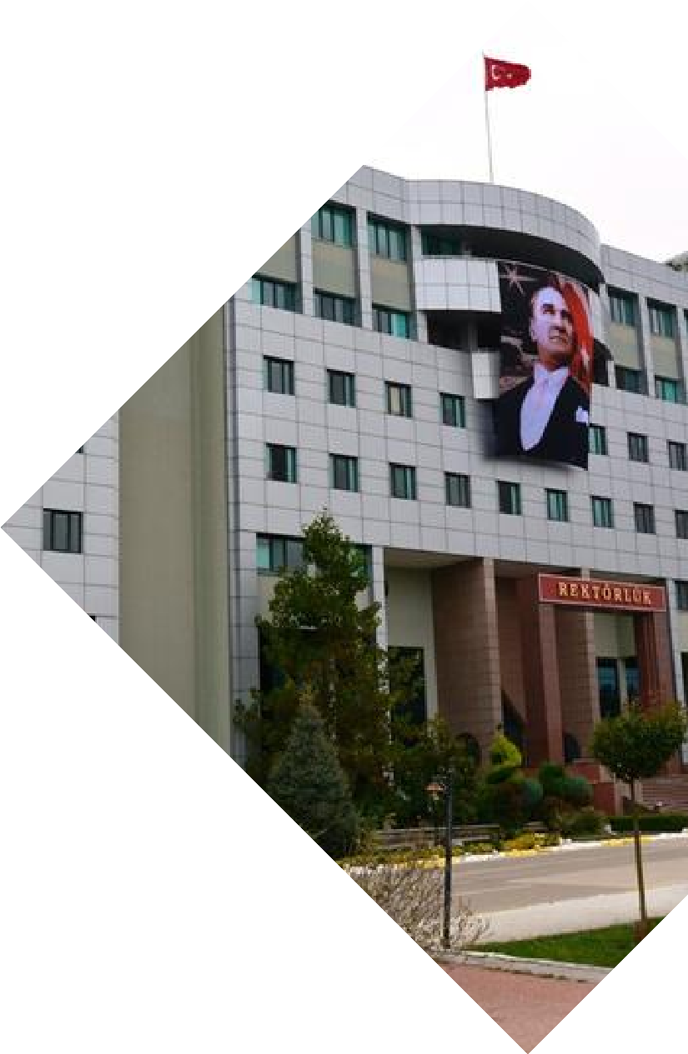
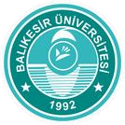
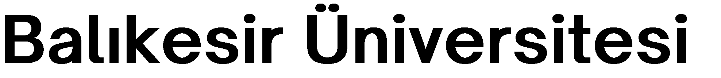

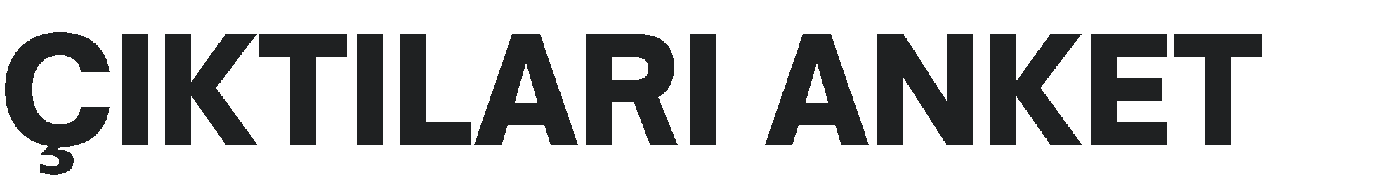

2024-2025
BALIKESİR
ÜNİVERSİTESİ
FEN-EDEBİYAT FAKÜLTESİ
FİZİK BÖLÜMÜ
fizik@balikesir.edu.tr
FİZİK

 | Ek 3. Fizik Bölümü Ders Öğrenme Çıktıları Anket Formu

Sevgili Öğrencilerimiz,

Bu anket Fizik Bölümü öğrencilerimizin …………… dersi öğrenme çıktılarına ulaşma düzeyi hakkındaki görüşlerini öğrenmek amacıyla hazırlanmıştır. Bu amaçla sizlerin görüş ve önerilerine ihtiyaç duyulmaktadır.
Anketimize katıldığınız ve değerli zamanınızı ayırdığınız için teşekkür ederiz.

Ders Öğrenme Çıktılarını Değerlendirme anketi 5’li likert (Kesinlikle Katılmıyorum, Katılmıyorum, Kararsızım, Katılıyorum, Kesinlikle katılıyorum) türündedir ve sonuç ortalamaları 1:çok kötü, 2:kötü, 3:orta, 4:iyi, 5:çok iyi şeklindedir.
Anket kesme noktası: 3 puan ve altı iyileştirilmeli olarak değerlendirilmektedir.

GENEL DEĞERLENDİRME | DEĞERLENDİRME  En uygun kutuya  (x) işareti koyunuz
5: Kesinlikle Katılıyorum 4: Katılıyorum 3: Kararsızım. 2: Katılmıyorum. 1: Kesinlikle Katılmıyorum
Ders Öğrenme Çıktılarının Değerlendirilmesi: | 5 | 4 | 3 | 2 | 1
1) …………… kurallarını kavrayabilir.
2) ……………..kuralları ile teknoloji arasındaki ilişkiyi kurabilir.
3)………………… kurallarını mesleki derslerinde uygulayabilir.
4)Konusu ile ilgili ağırlık mühendislik problemlerinin temelini kavrayabilir.

